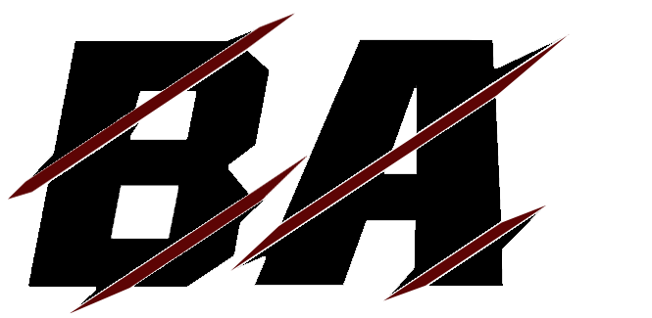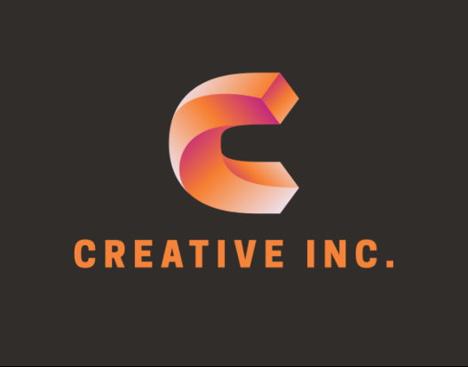 ***ICT & Media Design Research 2.0***

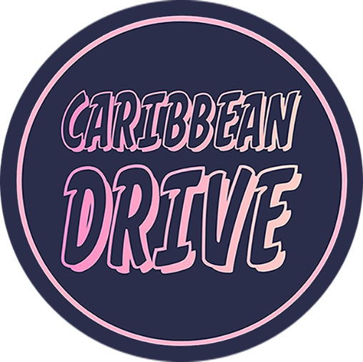

**Naam: Bavli Armanyous**

**Klas:** **M2-DB01**

Inhoudsopgave

Inleiding 3

Online portfolio 3

Opdracht Collage van jezelf 4

Opdracht Double Life Challenge 5

Het plan 6

Inspiratie 7

Plan van Aanpak 9

Project 1 21

Naam Projectgroep 1 21

Logo Projectgroep 1 21

Sylescape evi 22

Tone of visual evi 23

T.o.V. 1.4 Verantwoording: 24

Contentstrategie evi 25

Project 2 26

Naam Projectgroep 2 26

Logo projectgroep 26

UX-onderzoek Carribean Drive 28

Carribean Drive Wireframes 28

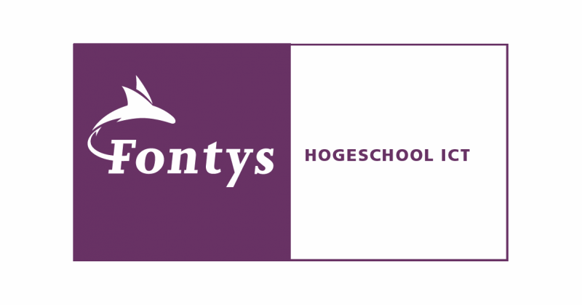

# Inleiding

In dit verslag wil vind je een korte samenvatting van mijn werk dit semester voor zowel de projectgroepen waarin ik heb gewerkt als voor onze opdrachtgevers. (In mijn online portfolio vind je ook alles wat ik heb gedaan per project en meer).

# Online portfolio

Zoals in de inleiding al is aangegeven, kun je in mijn online portfolio al mijn werk zien van semester 2 (het najaar) en de afgelopen Semesters waarin ik op het Fontys zat en eventueel nog wat persoonlijke projecten en zaken. Nu vraag je je waarschijnlijk af waarom ik zei ‘afgelopen semesters’ in meervoud en niet ‘afgelopen semester’ en reden daarvoor is dat ik het startsemester 2 keer heb gevolgd en dit de tweede keer is dat ik semester 2 volg.

Mijn portfolio is te benaderen via de volgende link: <https://blightningpower.github.io/Portfolio_Code/html/>.

# Opdracht Collage van jezelf

Zoals in het voorjaar van semester 2 was één van de eerste opdrachten die hebben gekregen dat we een collage van 4 foto’s moesten maken waarvan 1 foto je woonplaats is en de rest van de foto’s jezelf vertegenwoordigden (Je hobby’s, waar je werkt, wat je leuk vindt, etc.). Deze werd later vertoond op een grote monitor en waarbij de rest van de klas vervolgens moest raden welke woonplaats het is en van wie de collage is. Vervolgens moest de persoon van wie de collage was uitleggen waarom hij/zij deze foto’s heeft gekozen. Ik heb er voor gekozen om dezelfde te gebruiken als vorig semester, want de afbeeldingen representeren nogsteeds hoe mijn levenssituatie er uit ziet.

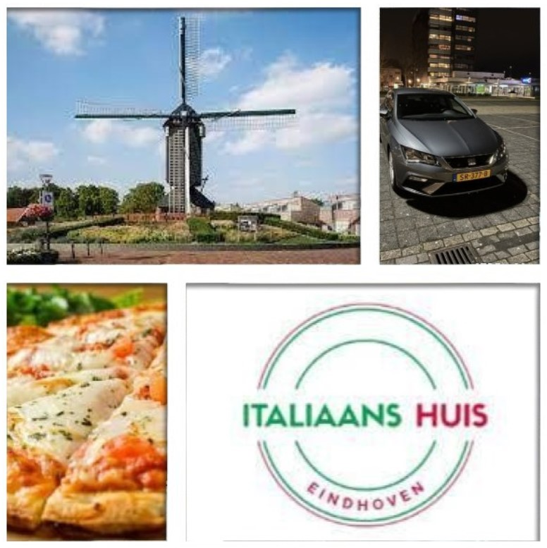

Het College dat ik heb gemaakt is te zien op de afbeelding hiernaast (Afbeelding 1). Hierin staat linksboven mijn woonplaats (Mierlo). Rechts daarvan staat mijn auto. Daaronder staat het logo van mijn familierestaurant waar ik ook werk (Italiaans Huis) en links daarvan zie je een foto van pizza, omdat pizza mijn favoriete gerecht is.

Afbeelding

# Opdracht Double Life Challenge

Een andere opdracht die we hebben gekregen is de ‘Double Life Challenge’. Hierbij is het de bedoeling om een poster te maken die jezelf presenteert als een film, maar dan dus wel op dubbele leeftijd.

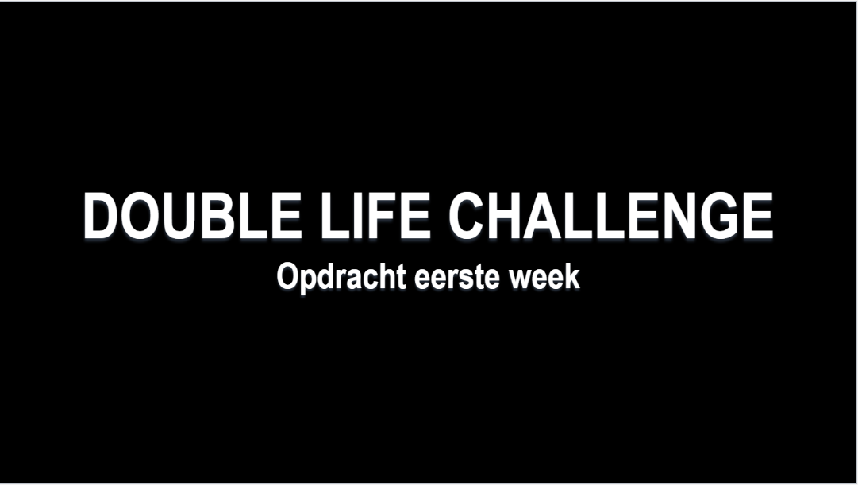

Afbeelding

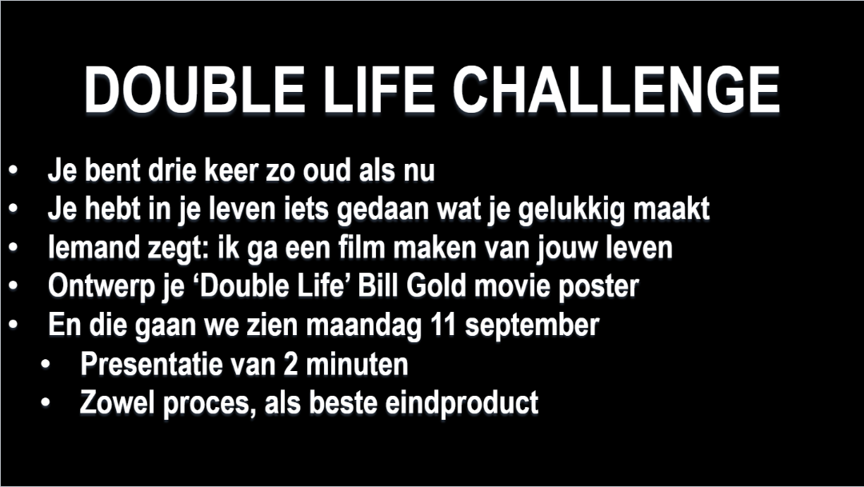

Afbeelding

## Het plan

Mijn plan is om mijn idee van vorig semester te vervolgen, maar dan beter. Echter is het meer een pre-sequel op het vervolg, dan een vervolg. Vorig semester heb ik een poster gemaakt met de titel ‘Pizzahacker 2’ (Afbeelding 4). Hierop kreeg ik de vraag of er ook een Pizzahacker 1 is, maar die had ik natuurlijk nog niet gemaakt. Daarom wil ik deze keer Pizzahacker 1 maken als filmposter over hoe het allemaal is begonnen.

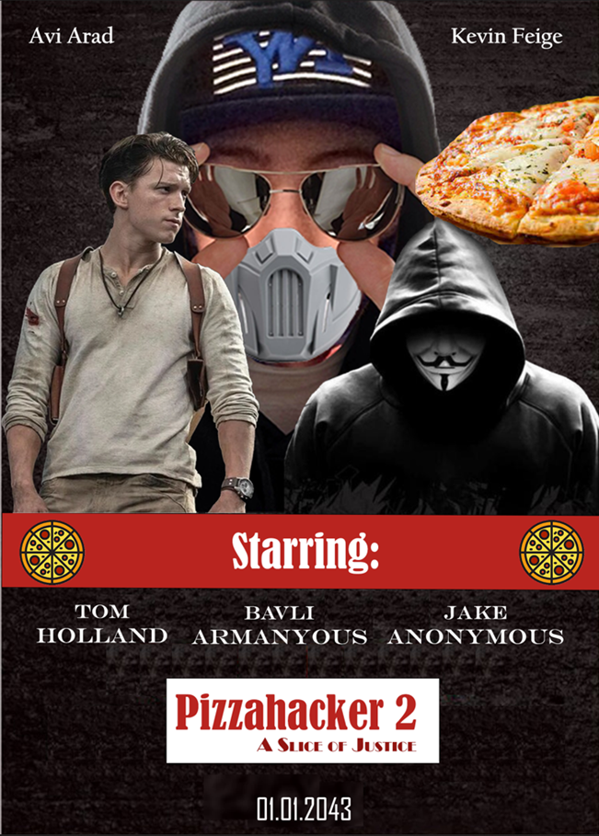

Afbeelding

## Inspiratie

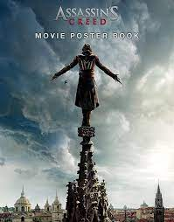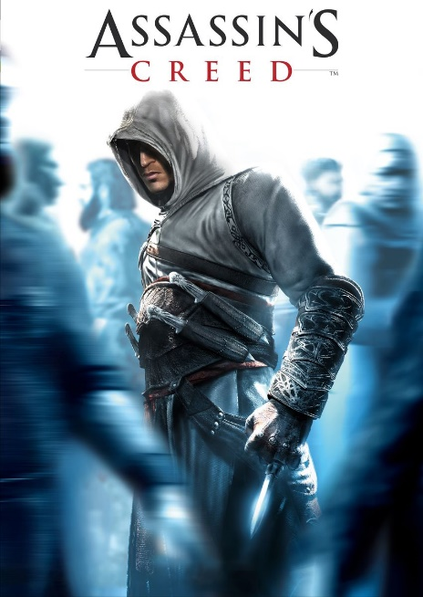

Afbeelding

Afbeelding

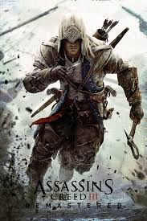  
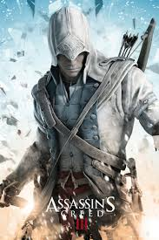

Afbeelding

Afbeelding

Op Afbeelding 5 - 8 zie je poster van mijn favoriete game Assassins Creed. De graphics die op de poster vind ik heel vet en laten ook een sterke boodschap achter.

Een andere gameposter waar ik inspiratie uit haal is ‘Watch Dogs’. Deze game gaat wel echt over een hacker die onrecht bestrijd door te hacken.

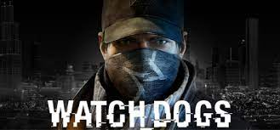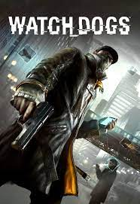

Afbeelding

Afbeelding

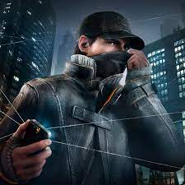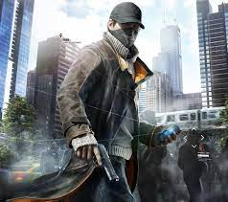

Afbeelding

Afbeelding

Op Afbeelding 9 – 12 zie je posters van ‘Watch Dogs’ die mij het meest aanspraken.

Na al deze posters goed te hebben bekeken, wil ik dat mijn poster het volgende heeft:

* Een hacker wordt vertoond met eventueel een telefoon of laptop waardoor het blijkt dat die een hacker is en een pistool om te laten blijken dat het soms actie vereist om onrecht te bestrijden.
* In een drukke stad waar pizza niet is toegestaan binnen de stadsmuren.
* Op een verkeersbordje staat er dan bijvoorbeeld ‘No pizza’s (allowed)’.
* Een agent/meerdere agenten met een ‘Anti-Pizza Sign’ outfit.
* De poster moet laten zien dat de hacker voornamelijk in de nacht te werk gaat.

## Plan van Aanpak

Allereerst ben ik begonnen met het achtergrond. Ik heb online een foto gezocht van een straat in de nacht en vond deze afbeelding (Afbeelding 13) wel bijpassend.

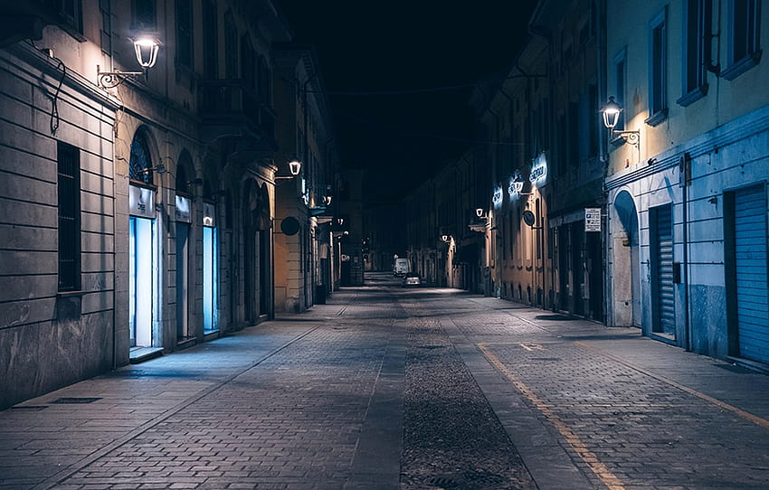

Afbeelding

Nu was het een kwestie van de stad vullen met mensen en objecten die mijn film goed vertegenwoordigen.

Ik moest eerst vinden waar vandaan en wie de hacker kon zijn die mij zou kunnen zijn in de toekomst. Ik ben er veel over nadenken en heb toen besloten om de hacker uit de game Watch Dogs te gebruiken (Aiden Pierce) (Afbeelding 14).

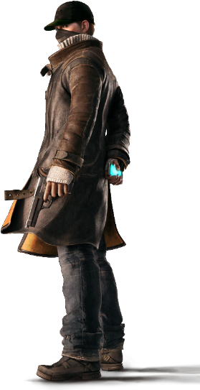

Afbeelding

Van ver ga je het waarschijnlijk niet goed zien, maar Aiden heeft bruin haar en groene ogen dus ik heb dat in Photoshop aangepast naar zwart haar en bruine ogen zoals ik dat heb (Afbeelding 15).

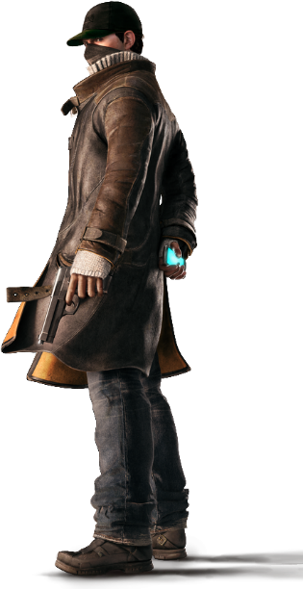

Afbeelding

Vervolgens heb ik hem vooraan op de poster geplaatst, omdat hij uiteraard de ster van de film is (Afbeelding 16).

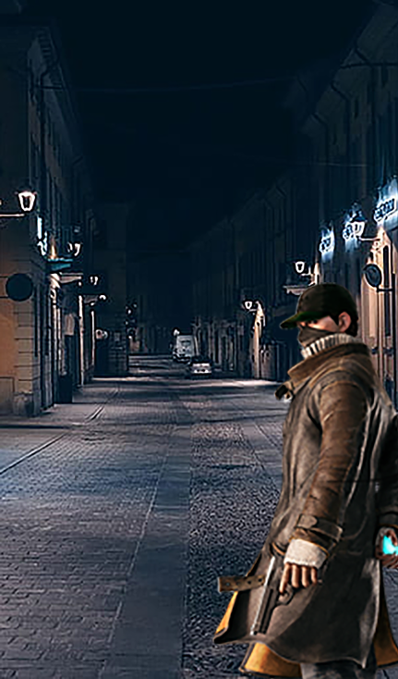

Afbeelding

Omdat het moet blijken dat er in de stad geen pizza is toegestaan, ben ik online gaan zoeken naar bordjes die het verbod op pizza aangeven en vond de volgende afbeeldingen (Afbeelding 17 en 18).



Afbeelding

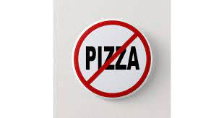

Afbeelding

Het icoon op Afbeelding 17 heb ik gebruikt als vloermarkeringen en later ook op de outfit van een stadsagent. Ik vond hem alleen niet zo intens. Je krijgt er niet het gevoel van dat het echt niet mag, dus heb ik er een beetje rood aan toegevoegd (Afbeelding 19).



Afbeelding

En omdat ik wilde dat die op de vloer van de straten zou komen heb ik ook eentje gemaakt waarvan het lijk dat die op de grond is gespoten (Afbeelding 20).



Afbeelding

En ook deze is aan de poster toegevoegd (Afbeelding 21).

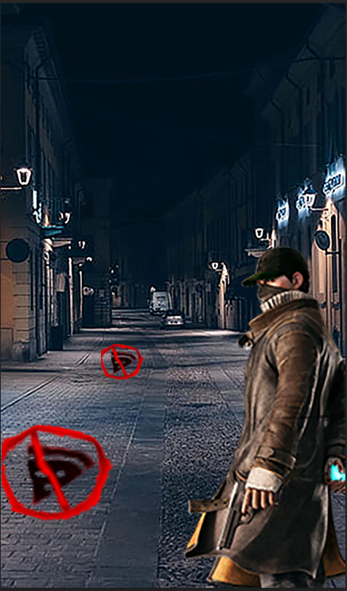

Afbeelding

Zoals eerder aangegeven, moet er een agent op komen met de markeringen van een verbod op pizza. Hiervoor ben ik online gaan kijken naar agenten die in games spelen en vond een politieagent met en wapenuitrusting die behoort tot de game ‘Batman: Arkham­ Knight’ (Afbeelding 22).

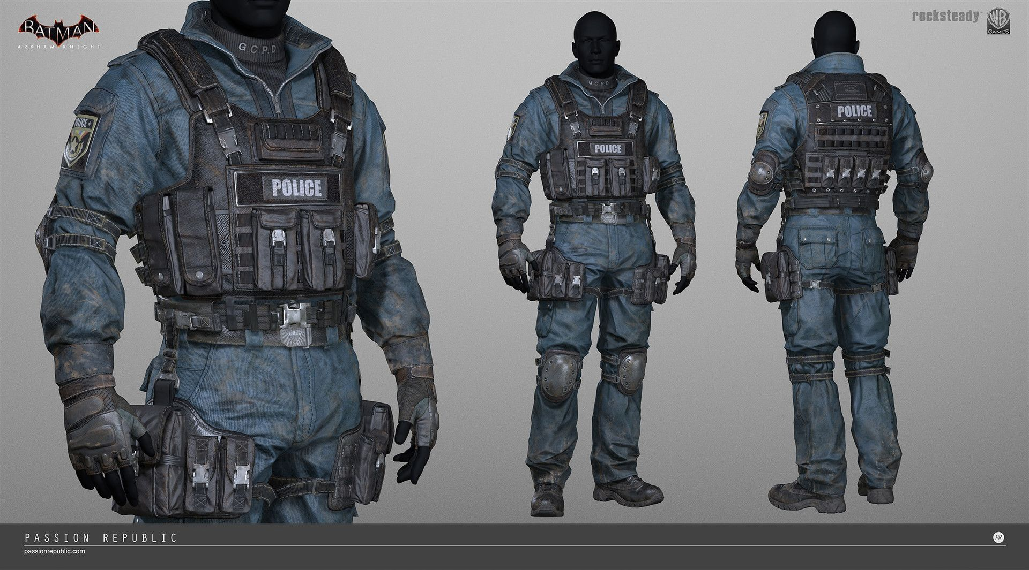

Afbeelding

Ik heb de agent in het midden van de afbeelding gepakt en ik heb hem een masker gegeven en de ‘verbod op pizza’ markeringen (Afbeelding 23).

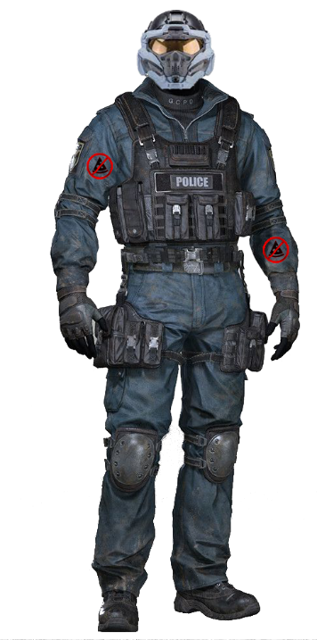

Afbeelding

Ook deze kon nu in de poster (Afbeelding 24).

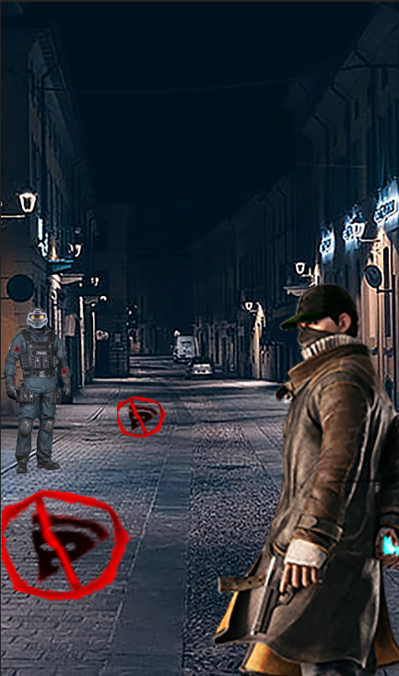

Afbeelding

Omdat ik heb aangegeven dat het in een “drukke” stad is, heb ik er een aantal mensen aan toegevoegd die de burgers van de stad moeten voorstellen. Afbeelding 25 – 28 heb ik van het internet gepakt en transparant gemaakt van de achtergrond, zodat ook deze aan de poster toegevoegd konden worden (Afbeelding 29).



Afbeelding

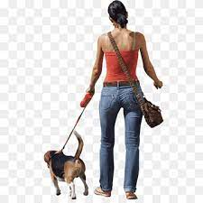

Afbeelding

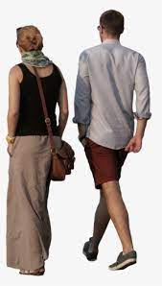

Afbeelding

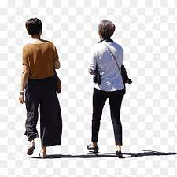

Afbeelding

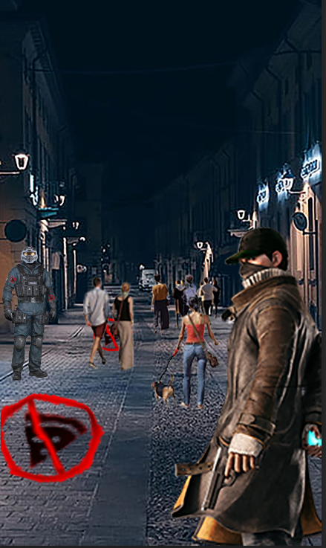

Afbeelding

Nu was het de beurt van het verkeersbordje dat aangeeft dat er een verbod op pizza is in de stad. Hiervoor heb ik het bordje op *Afbeelding 18* gepakt. Hiervan heb ik vervolgens ook het achtergrond transparant gemaakt en toegevoegd aan een verkeerspaal (Afbeelding 30).



Afbeelding

En toen uiteraard toegevoegd aan de poster (Afbeelding 31).

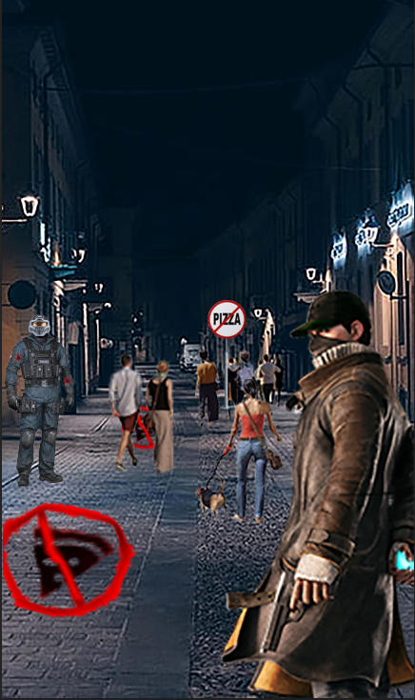

Afbeelding

Nou heb ik op de poster van Pizzahacker 2 (Afbeelding 32) een witte kader met rode tekst gebruikt om de titel te vertonen, dus heb ik besloten dit te doen voor deze poster (Afbeelding 33). De ondertitel ‘Reviving Pizza: A Forbidden Delight’ heb ik van ChatGPT overgenomen (Afbeelding 34).

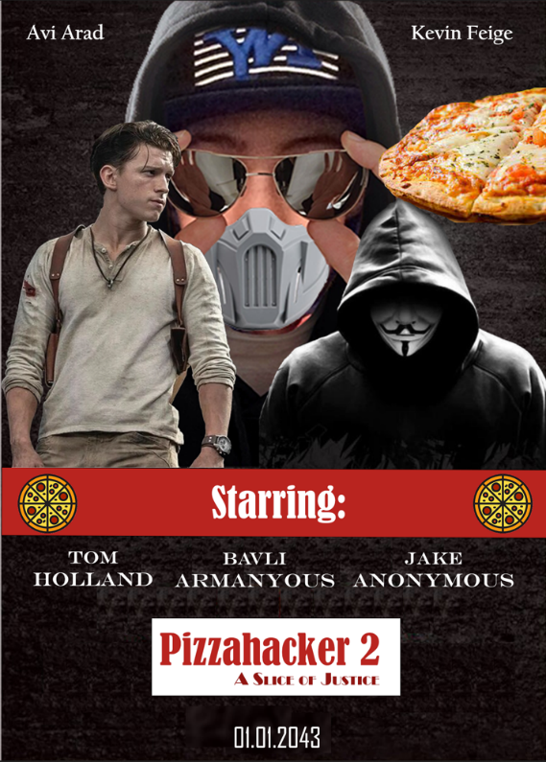

Afbeelding



Afbeelding

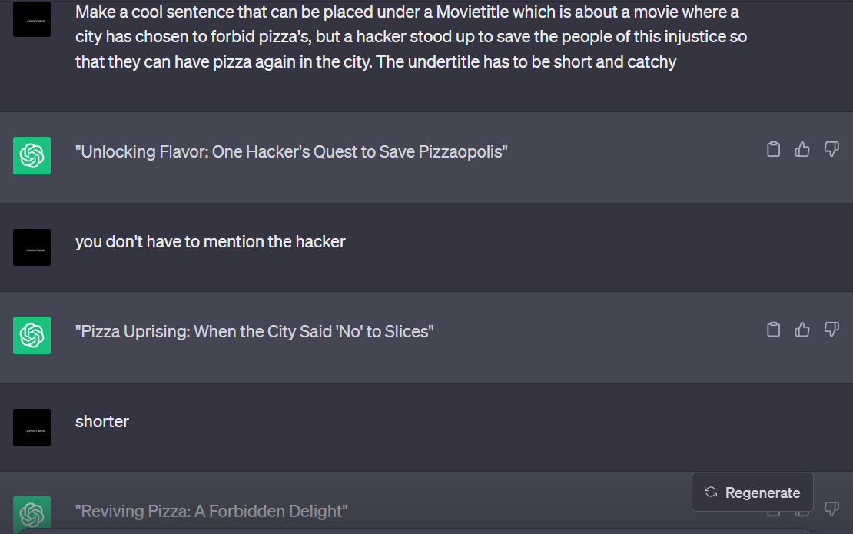

Afbeelding

En ook deze is aan de poster toegevoegd (Afbeelding 35).

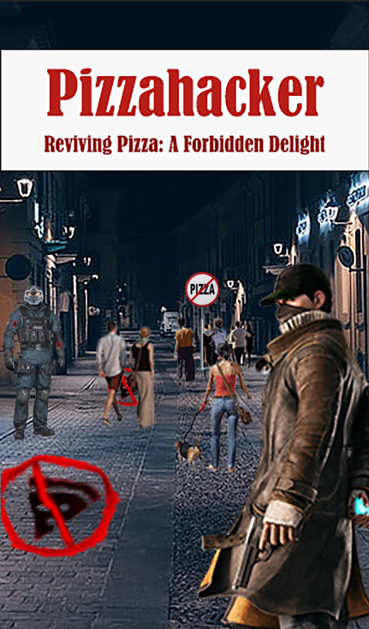

Afbeelding

En omdat het een filmposter is, moet(en) de acteur(s), de regisseur(s) en de releasedatum van de film worden vertoond (Afbeelding 36).

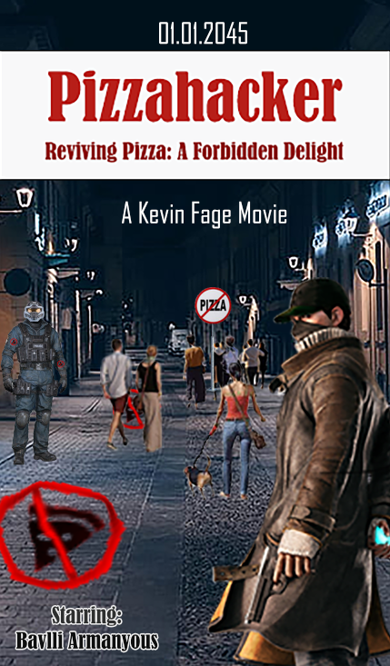

Afbeelding

Tot slot heb ik er een filter aan toegevoegd om alles als 1 geheel te maken (Afbeelding 37).

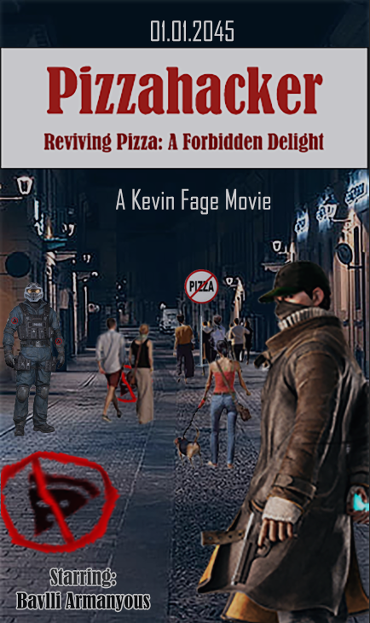

Afbeelding (Eindresultaat)

# Project 1

Bij het eerste project ga je met een groepje studenten een team vormen om aan de slag te gaan voor een huisstijl voor een muziekartiest. Hierbij wordt er een brandguide en een contentstrategie verwacht van elke groep. Mijn groepje bestaat uit Danny, Thammy, Artun en ikzelf natuurlijk.

## Naam Projectgroep 1

Omdat wij als projectgroep een goede ‘bedrijfsidentiteit’ moeten maken, is het de bedoeling dat we een naam hebben die ons ‘bedrijf’ uitstraalt. Hiervoor heb ik online wat bedrijfsnamen opgezocht die zouden kunnen werken voor ons groepje en ik heb hetzelfde aan mijn andere groepsgenoten gevraagd. Vervolgens heb ik de voorkeuren van mijn groepsgenoten die van mijzelf in een rad van fortuin geplaatst, zodat ik in het rad namen kan plaatsen om de naam te kiezen die wij gaan dragen als ‘bedrijf’.

Na het draaien van het wiel zijn we uitgekomen op ‘Creative Inc.’. De meeste mensen die het horen geven ook aan dat het wel een reële naam is voor een ‘bedrijf’.

## Logo Projectgroep 1

Nadat de naam bekend was van ons groepje, ben ik begonnen met het maken van verschillende logo-ontwerpen voor onze groep. Hiervoor heb ik <https://smashinglogo.com> gebruikt. Deze website genereert een logo op basis van de informatie die het je geeft. Verder geeft het je de vrijheid om je logo verder te bewerken naar eigen voorkeur.

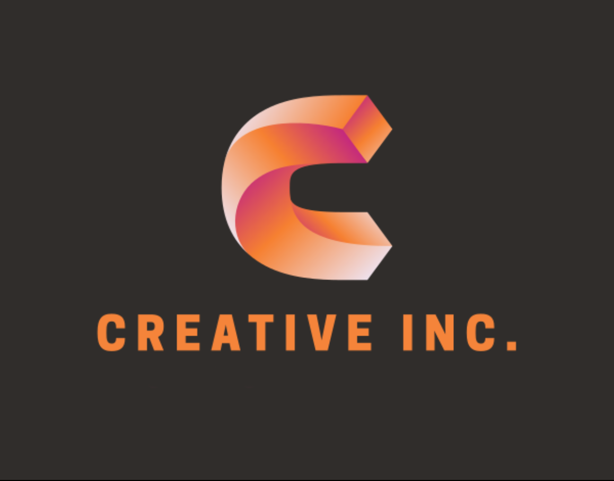

Afbeelding

Na een aantal varianten hebben te laten zien aan mijn groepsgenoten zijn we uitgekomen op het logo dat te zien is op Afbeelding 38.

## Sylescape evi

De opdracht die we hebben gekregen voor het branding project als groep was om als “Media Bedrijf” een artiest bekender te maken (d.m.v. social media en branding) en om een eigen stijl voor die artiest te creëren. De artiest die aan onze groep was aangewezen heet Eline Wijnands. Haar artiestennaam is evi. Eline is een beginnend zangeres en songwriter en wij moesten voor haar een brandguide en contentstrategie maken.

Het eerste dat we moesten doen voor haar was een stylescape maken. Een stylescape is eigenlijk een soort moodboard, maar dan wat specifieker. De stylescape is een canvas waarin je een identiteit van een bedrijf of persoon in terug ziet. Het is een combinatie van visuele elementen, kleuren, typografie, fotografie, illustratie en andere stijl elementen.

Omdat ik in het voorjaar van semester 2 niet echt de kans heb gekregen om door te nemen wat een stylescape nou precies is en wat de gedachte erachter is, heb ik er voor gekozen om deze keer er wat meer onderzoek naar te doen. Dit onderzoek is terug te vinden in het volgende PDF bestand:



Hierin staat ook hoe ik op de uitwerking van mijn stylescape voor evi.

We hebben als groep dus besloten dat we allemaal en eigen versie van de stylescape maken voor evi en dat we samen dan achteraf beslissen welke we naar haar gaan opsturen, zodat ze niet overweldigd wordt met allerlei verschillende stylescapes. Ik heb er zelf maar 1 gemaakt, maar een paar van mijn groepsgenoten hadden er meer. Uiteindelijk is het mijn stylescape niet geworden helaas, maar dat had ik eigenlijk ook niet verwacht, want ik weet van mezelf dat ik niet zo sterk ben in design.

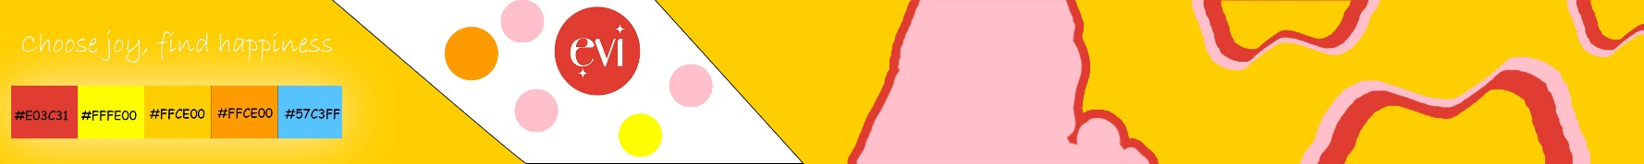Op Afbeelding 39 zie je de Stylescape die ik heb gemaakt en op Afbeelding 40 zie je de stylescape die het wel is geworden

Afbeelding

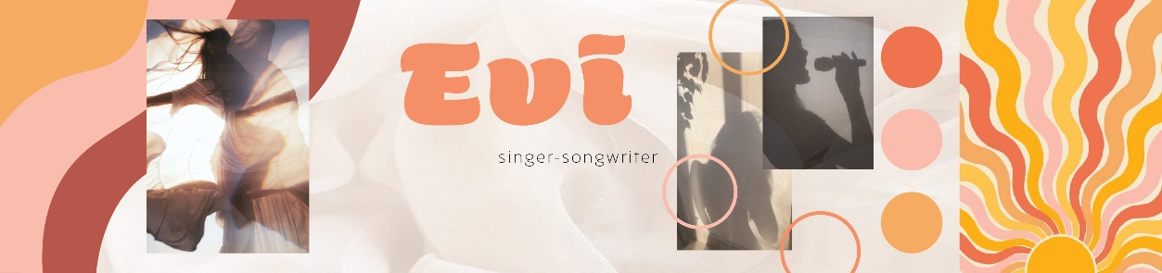

Afbeelding

De stylescape op Afbeelding 40 is gemaakt door een groepsgenoot van mij (Thammy).

## Tone of visual evi

Na het maken van de stylescape was de opdracht om aan de brandguide voor evi te beginnen. Hierin moet duidelijk worden weergegeven welke kleuren, typografie illustraties, etc. moet worden gebruikt en eventueel hoe het niet mag worden gebruikt. Een soort handleiding voor het gebruik van de stijl. Ook hiervoor heb ik even de tijd genomen om onderzoek te doen naar brandguides in het algemeen. Dit onder zoek is te vinden in:



Bij deze opdracht was ik verantwoordelijk voor het maken van een Tone of visual voor evi. Het onderzoek naar de Tone of visual en mijn uitwerkingen zijn te vinden in het volgende PDF bestand:



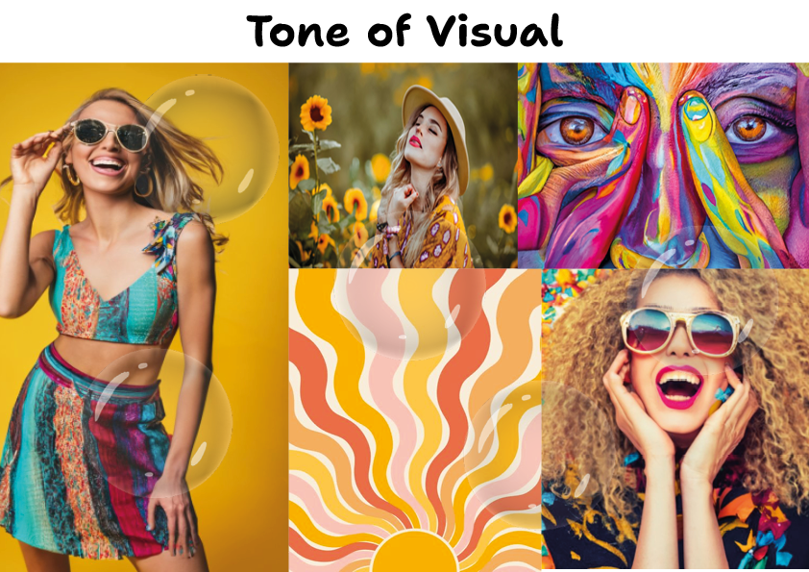Ik heb een aantal variaties gemaakt van de Tone of visual. Je kunt het eindresultaat vinden op Afbeelding 41

Afbeelding *(T.o.V.. 1.4)*

### T.o.V. 1.4 Verantwoording:

De 'Tone of Visual' in deze afbeelding is nauwkeurig gemaakt om de “”feel” van Evi uit te stralen. De focus van het beeld ligt in de kleurrijke afbeelding van het gezicht van een vrouw, rechts boven in. De afbeelding wordt gekenmerkt door zijn gedurfde en expressieve streken. Onder de afbeelding van gekleurde vrouw staat een vrouw met een gekrulde afro en een zonnebril op, omringd door confetti. Ze straalt een vrolijke en zorgeloze energie uit. Bovendien is helemaal aan de linkerkant van de afbeelding een vrouw in een kleurrijke outfit. Deze vrouw valt op door haar levendige kleding en unieke kapsel. Haar speelsheid draagt bij aan de algehele luchthartigheid van het visueel. Midden boven in staat een vrouw met hoed die poseert in een veld met bloemen. De serene achtergrond benadrukt haar aanwezigheid. Onder de die vrouw is een afbeelding met een zon op de achtergrond te zien. Dit element voegt een zonnige en vrolijke sfeer toe aan het visueel. Samen creëren deze elementen een boeiend en dynamisch beeld, met levendige kleuren, diverse individuen en een viering van creativiteit en zelfexpressie.

Je kunt ons volledige brandguide via de volgende link benaderen:



## Contentstrategie evi

Nadat we de eerste sprint demo presentatie hebben gehouden (Die ik overigens alleen met Thammy heb gepresenteerd) is er wat groepsfeedback gekomen om te verwerken. Deze heeft Thammy in de FeedPulse verwerkt (Afbeelding 42).

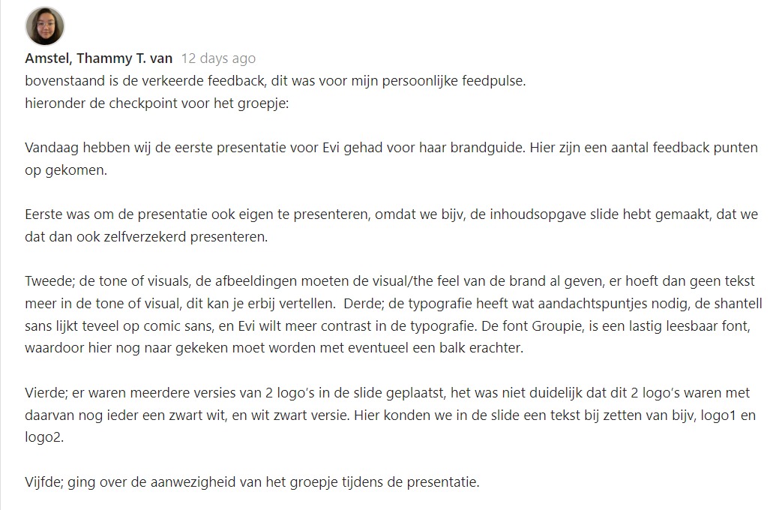

Afbeelding

Kort samengevat was nog het één en ander te doen aan de brandguide. Ook mij Tone of visual moest nog aangepast worden. Hij is uiteraard niet meteen op variant 1.4 uitgekomen. Omdat we dus zowel de brandguide als de contentstrategie af moesten hebben binnen 2 weken tijd, hebben we besloten om de taken goed te verdelen via Trello. Mijn taak was voornamelijk om te werken aan de onderzoeken van de contenstrategie.

Je kunt mijn verantwoording voor de contentstrategie en de contentstrategie zelf in de volgende documenten vinden:



# Project 2

We zijn nu bij het tweede project aangekomen, waarbij de opdracht is om de gebruikerservaring van de oude website van een autoverhuurbedrijf in Curaçao te verbeteren. Dit gaan we doen door onderzoek te doen naar de regels betreffende de UX en UI van een moderne website en door vervolgens een ontwerp te maken in Figma. Het ontwerpen en realiseren van dit ontwerp wordt verzorgd door Happy Horizon, een bureau gespecialiseerd in design en ontwikkeling voor bedrijven. We zijn in nieuwe groepen ingedeeld en moeten beginnen met het verkennen van UX en UI strategieën om onze opdracht goed af te kunnen ronden. Ons team bestaat uit Rogier, Lucas, Rens en natuurlijk mezelf.

## Naam Projectgroep 2

Omdat ik er niet bij was toen de naam van dit groepje werd bedacht (Ik zat in een Teams meeting over voor uitleg en/of vragen over AD (Associate Degree), heb ik niet precies meegekregen hoe we op de naam ‘Carribean Drive’ zijn gekomen voor ons groepje. Mijn groepsgenoten hebben mij uitgelegd dat de naam uit een namengenerator is gekomen en dat ze deze het beste vonden passen bij ons groepje. Ik vond het een beetje jammer dat ze dit zonder mij hebben besloten, maar ik begrijp wel waarom ze deze naam hebben gekozen, dus ik ben er in meegegaan.

## Logo projectgroep

Bij het vorige project wilde ik een naam voor ons team bedenken, maar omdat dit niet gegaan is volgens plan, heb ik besloten om in plaats daarvan een logo te maken. Dit heb ik uiteraard gedaan d.m.v. een Logo generator en Adobe Photoshop. Ik heb er niet te veel tijd in besteed, omdat de projectopdracht uiteindelijk het meeste telt en niet persé het logo dat wij dragen. Ik heb aan mijn projectpartners een logo laten zien dat mij aansprak en ik heb eventueel gevraagd in welke kleuren ze hem het mooist vonden en daarmee zijn we tot een definitief gekomen Afbeelding 43 en 44).

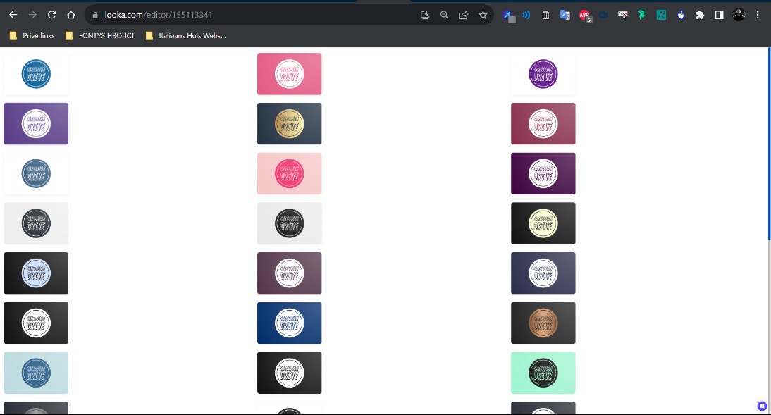

Afbeelding

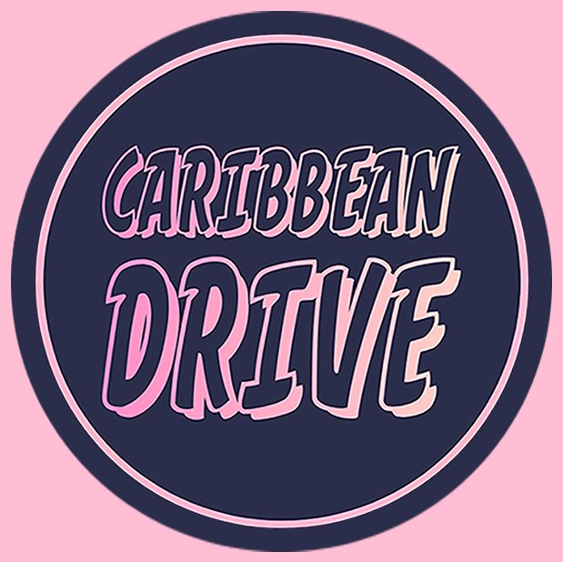

Afbeelding

## UX-onderzoek Carribean Drive

Bij dit project zijn we als groep bezig geweest met onderzoeken uitvoeren om vervolgens wireframes en een design te kunnen maken voor het autoverhuurbedrijf.

We hebben eerst allemaal apart een heuristische evaluatie uitgevoerd om te kijken wat voor aspecten ons opvielen aan de website dat nog verbeterd kan worden. Vervolgens hebben we onze opvattingen in 1 document geplaatst.

Je kunt het document van onze gezamenlijke heuristische evaluatie bekijken via de volgende link:



Vervolgens hebben we afgesproken om de eerste week van het project aan onderzoeken en eventueel een begin aan de wireframes te besteden en te verdelen onder elkaar. Lucas heeft een inspiratie analyse gemaakt en onderzoek gedaan naar kleuren en kleurgebruik voor een kleurenpalet. Rens heeft een doelgroep analyse en een persona gemaakt. Rogier wilde al beginnen met wireframes maken, dus is hij inspiratie gaan zoeken voor een de mobiele variant van websites. Ik ben begonnen met het klaarmaken van een Figma document waar al onze ontwerpen later in komen. Ik heb hem zo gestructureerd dat iedereen weet waar die zijn werk kan plaatsen. Ook heb ik onderzoek gedaan naar de typografie van autoverhuur websites en heb ik daarmee de typografie voor ons ontwerp bepaald en als we een nieuw prototype van ons ontwerp hebben, ga ik een usability test daar op uit te voeren.

Je kunt mijn onderzoeken en ons Figma document via de volgende links bekijken:

 

## Carribean Drive Wireframes

Nadat we allemaal onze onderzoeken af hebben gemaakt, zijn we begonnen met wireframes maken om vervolgens een design daarop toe te kunnen passen. Mijn taak was het maken van wireframes van de contactpagina van de site.

De opdrachtgever van Happy Horizon heeft nadrukkelijk aangegeven dat zij de designs in Figma willen hebben, omdat dat de tool is waarmee zij als bedrijf werken. Ik ben zelf niet zo een fan van Figma en ik heb er niet heel vaak mee gewerkt, dus ik was aan het leren hoe alles ook alweer werkte terwijl ik aan het project werkte.